ICS 11.060.20

CCS C 33

|  |
| --- |
|  |

YY

中华人民共和国医药行业标准

YY/T XXXXX—XXXX

|  |
| --- |
|  |

牙科学 口腔数字印模仪

Dentistry—Digital impression devices

点击此处添加与国际标准一致性程度的标识

|  |
| --- |
|  |
| （本稿完成日期：2020.04.03）  (在提交反馈意见时，请将您知道的相关专利连同支持性文件一并附上) |

XXXX-XX-XX发布

XXXX-XX-XX实施

国家药品管理监督局   发布

目  次

前言 II

1　范围 1

2　规范性引用文件 1

3　术语和定义 1

4　要求 3

5　抽样 4

6　试验方法 4

7　说明书 4

附录A（规范性附录）　标准模型的制备及接受参照值测量 6

附录B（规范性附录）　印模仪准确度的测试方法 1

前  言

本文按照GB/T 1.1-2020《标准化工作导则 第1部分：标准化文件的结构和起草规则》的规定起草。

请注意本文件的某些内容可能涉及专利。本文件的发行机构不承担识别这些专利的责任。

本文件由国家药品监督管理局提出。

本文件由全国口腔材料和器械设备标准化技术委员会齿科设备与器械分技术委员会（SAC/TC99 SC1）归口。

本文件主要起草单位：

本文件主要起草人：

牙科学 口腔数字印模仪

1. 范围

本文件规定了直接在患者口腔内获取三维数字化表面数据的口腔数字印模仪（以下简称“印模仪”）的术语和定义、要求、抽样、试验方法、说明书。

本文件适用于口腔数字印模数据的获取、编辑和输出的设备。

本文件不适用于使用超声、射线或磁共振成像方法的设备。

1. 规范性引用文件

下列文件中的内容通过文中的规范性引用而构成本文件必不可少的条款。其中，注日期的引用文件，仅该日期对应的版本适用于本文件；不注日期的引用文件，其最新版本（包括所有的修改单）适用于本文件。

GB 7247.1 激光产品的安全 第1部分：设备分类、要求

GB 9706.1 医用电气设备 第1部分：安全通用要求

GB 9706.15 医用电气设备 第1-1部分：安全通用要求 并列标准：医用电气系统安全要求

GB/T 9937（所有部分） 口腔词汇

GB/T 1958-2017 产品几何技术规范(GPS)几何公差　检测与验证验证

GB/T 17163-2008 几何量测量器具术语基本术语

GB/T 36018-2018 口腔固定修复CAD软件技术要求

GB/T 6379.1-2004 测量方法与结果的准确度(正确度与精密度) 第1部分：总则与定义

YY 0505 医用电气设备第 1-2部分：安全通用要求并列标准：电磁兼容要求和试验

YY/T 0628 牙科设备 图形符号

ISO 20896-1:2019Dentistry - Digital impression devices - Part 1:Methods for assessing accuracy

1. 术语和定义

GB9706.1、GB/T 9937和GB/T 17163-2008界定的以及下列术语和定义适用于本文件。



口腔数字印模仪 digital impression device

适合口腔内使用的手持式扫描设备与计算机软硬件的组合，其中的软件可输出被扫描表面的三维数据。



数字印模 digital impression

直接从患者口内获取的以全表面三维形态表示的数据集或结果。

1. 数字印模可包含表面颜色数据。

手持式扫描设备 hand-held scanning device

可以自由移动的照相机或类似的传感器，可感应扫描对象表面反射或散射的光，并可以将其转换为一系列对应着扫描物体全表面形态与方向的数据。

1. 该设备可能有独立的光源。
2. 该设备的运作可基于任何能获取物体全表面形态与方向的原理。
3. 该设备与被扫描表面之间的距离与方向的数值构成创建数字印模的原始数据

咬合关系 occlusion relation

上下颌牙列处于咬合状态时的空间位置关系。



STL文件 STL file

STL文件由多个三角形面片的定义组成,每个三角形面片的定义包括三角形各个顶点的三维坐标及三角形面片的法矢量。三角形顶点的排列顺序遵循右手法则。

注:STL文件有两种类型:文本文件(ASCII格式)和二进制文件(BINARY)。



准确度 accuracy

测试结果与接受参照值间的一致程度。

1. 术语准确度，当用于一组测试结果时，由随机误差分量和系统误差即偏倚分量组成。

[GB/T 6379.1-2004]



精密度 precision

在规定条件下，独立测试结果间的一致程度。

[GB/T 6379.1-2004]

1. 在本文件中以标准偏差表示精密度。

偏倚 bias

测试结果的期望与接受参照值之差。

1. 与随机误差相反，偏倚是系统误差的总和。偏倚可能由一个或多个系统误差引起。系统误差与接受参照值之差越大，偏倚就越大。

[GB/T 6379.1-2004]



扫描路径 scanning path

在手持式扫描设备扫描并获取数字印模时，扫描设备围绕扫描对象移动或旋转的顺序。

1. 要求
   1. 操作控制装置

操作控制装置的设计和定位应能防止意外启动。

操作控制装置和表示性能的图形符号应符合YY/T 0628的要求。

* 1. 软件要求
     1. 概述

手持式扫描设备应由安装在印模仪中的软件或由制造商指定用于数字化和呈现患者牙列表面和邻近软组织的独立软件所驱动。

* + 1. 操作界面

1. 软件操作界面应至少有中文界面功能；
2. 软件应支持中文文件名检索。
   * 1. 功能要求

软件应有如下功能：

1. 具有向导式扫描操作流程，并具有回退功能；
2. 建立需求信息，可包括：颌位信息、牙位信息、治疗方式信息、咬合关系信息；
3. 根据需求信息，扫描牙列和咬合关系；
4. 对扫描数据进行输出，输出文件至少包含标准STL数据文件格式；
5. 具有扫描结果数据的编辑功能，包括：孔洞修复、数据选取、数据剪裁。
   * 1. 设计软件

如印模仪配有口腔固定修复体设计软件，应符合GB/T 36108-2018的要求。

* 1. 扫描准确度与偏倚

制造商应该根据本文件附录B提供的试验方法来确定并且提供检测指标（见附录A A3.4）的准确度及偏倚。检测指标的准确度及偏倚数值应不大于制造商公布数值。

* 1. 重复处理耐受性

按照制造商在按使用说明书中规定的方法和最大次数进行重复处理后，应符合4.3的要求。

* 1. 电气安全

应符合GB 9706.1的要求。

若适用，应符合GB 9706.15、GB 7247.1的要求。

* 1. 电磁兼容性

应符合YY0505的要求。其中,36.202.1概述

1. 符合性准则

替换：

1. 在36.202规定的测试条件下，印模仪能保障基本性能以及基本安全的同时不对设备造成永久损坏。如果运行时受电磁干扰影响发生显示中断等异常，但在电磁干扰停止30s内自动或在用户干预后可恢复运行，且没有丢失数据，则认为符合要求。
2. 抽样

全部试验应在印模仪的一个代表性型号上进行。

1. 试验方法
   1. 试验条件

印模仪试验条件应满足：

1. 工作电源：AC100～240V，50/60Hz；
2. 环境温度：10℃～40℃；
3. 相对湿度：≤80%；
4. 大气压力：86kPa～106kPa。
   1. 操作控制装置试验

目测检查，应符合4.1的要求。

* 1. 软件要求试验

操作检查，应符合4.3的要求。

* 1. 扫描准确度试验

按照附录A制作标准模型并获取检测指标的接受参照值，按照附录B方法测试。

* 1. 重复处理耐受性试验

按照制造商在使用说明书中规定的方法和最大次数进行重复处理。试验后应符合4.3的要求。

* 1. 电气安全试验

按GB 9706.1规定的方法进行试验。

若适用，按GB 9706.15、GB 7247.1规定的方法进行试验。

* 1. 电磁兼容性试验

按照YY0505的方法进行测试。

1. 说明书

说明书应符合GB 9706.1的要求。此外，制造商还应提供下列信息：

1. 工作环境（至少包括大气压力、湿度和温度）；
2. 储存环境（至少包括温度、湿度）；
3. 印模仪的扫描准确度和偏倚，应包含B.5的内容；
4. 扫描头的重复处理方法和允许的最大重复处理次数。
5. （规范性）  
   标准模型的制备及接受参照值测量
   1. 概述

本附录提供了本文件专用标准模型的设计尺寸、制备方法及检测指标的接受参照值测量方法。

* 1. 标准模型设计

标准模型由6个圆锥台和1个底座构成，6个圆锥台按牙弓曲线对称分布，圆锥台不同大小用于模拟基牙预备体或种植基台的不同大小。在圆锥台周围，利用数字和文字，组成不同方向的排列特征，也可在不干扰测量区域的前提下自由添加特征，以避免各向同性导致的拼接偏差。

标准模型的设计尺寸见图A.1。

单位为毫米

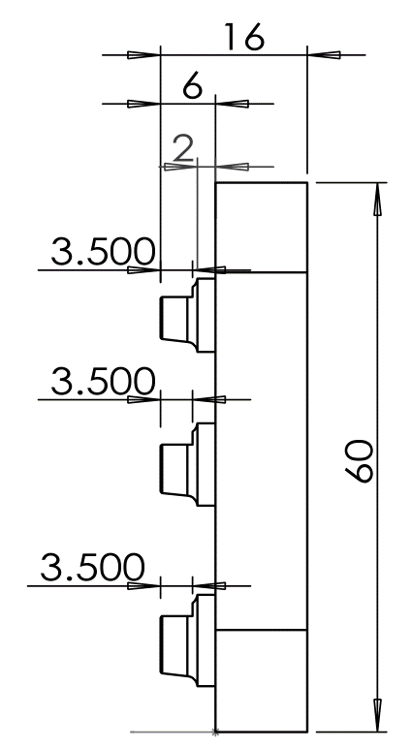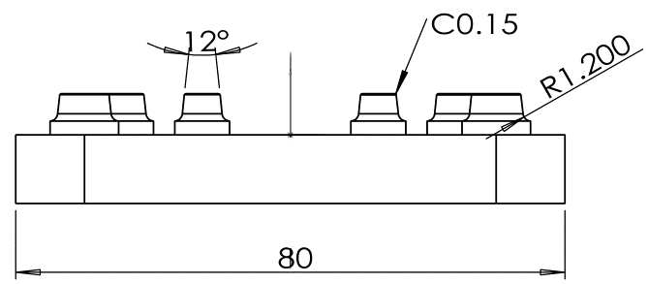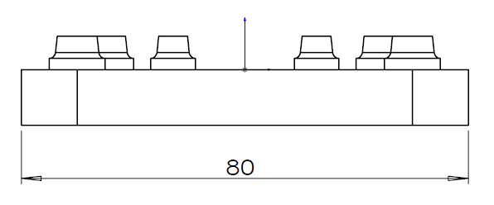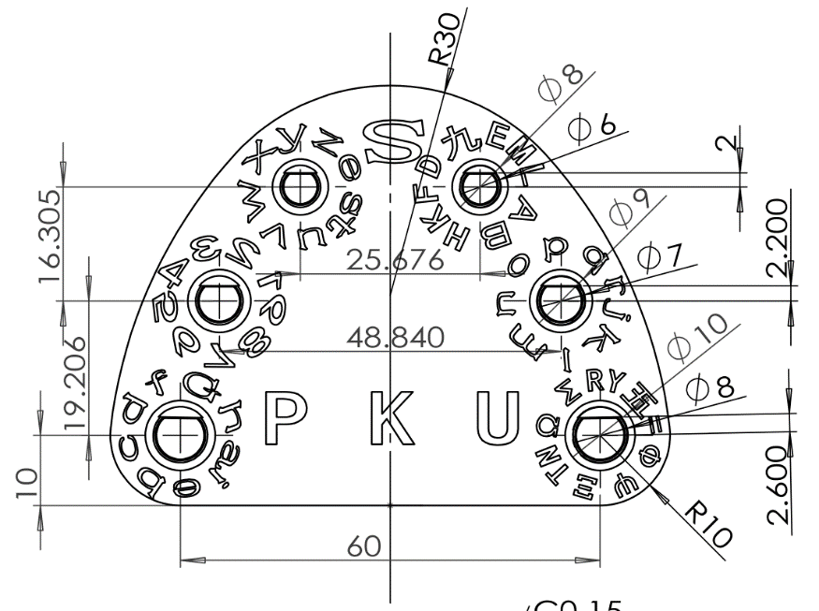

* 1. 标准模型设计尺寸
  2. 标准模型制备
     1. 标准模型材质

标准模型材质应具备耐磨、耐腐蚀、常温下较小的热膨胀系数等特性，并同时具备可加工性及表面可进行漫反射化处理。

1. 推荐使用航空铝材系列（例如：牌号7075，热膨胀系数 23.6 μm/m.k（20-100℃））。
   * 1. 标准模型加工精度

要求加工设备的加工精度不低于0.005 mm。

* + 1. 标准模型表面处理

印模仪的工作原理为光学测量原理，因此要求被测模型表面无高反光、高透光。对于本附录所述标准模型需要避免金属材料加工后出现的表面高反光性，因此需要对其表面进行漫反射化处理。

* + 1. 检测指标

检测指标应包含图A.2中：

1. 直径 *D1、D2、D3、D4、D5、D6*；
2. 距离 *d1、d2、d3、d4*；
3. 高度 *h1、h2、h3、h4、h5、h6*。

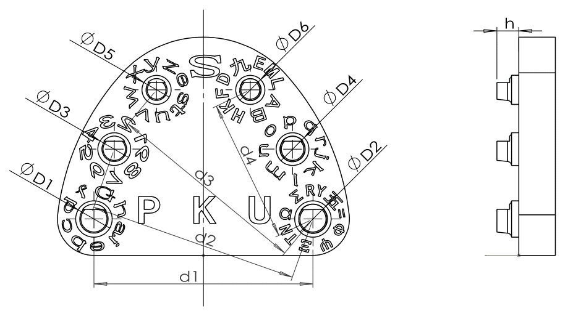

图A.2 标准模型的检测指标

* + 1. 检测指标接受参照值测量

测量标准模型，得到检测指标的接受参照值。

接受参照值的精密度应以标准不确定度σ表示。当接受参照值的精密度来自n次重复测量的标准偏差s时，标准不确定度为：

$$σ=s/{\sqrt{n}}$$

如果精密度是从GB/T 27418-2017 测量不确定度评定和表示3.4中定义的标准不确定度的B类评定中获得的，则应引用相关的公式转换计算标准不确定度。

接受参照值的标准不确定度不得大于印模仪预期、需求或要求的准确度的五分之一（即0.2倍）。

考虑到标准模型在使用、保存及应用过程中可能发生磨损等情况，因此建议每年测量一次。具体检测指标及标定尺寸见图A.2。

1. （规范性）  
   印模仪准确度的测试方法
   1. 测试原理

按照附录A制备标准模型并测量检测指标接受参照值。使用被评价的印模仪对标准模型进行10次三维扫描并输出数字印模，利用印模仪自带的软件或第三方三维分析软件从数字印模中测量并记录各检测指标的测量值，并计算出偏倚及准确度。

* 1. 测试特性
     1. 三维扫描

使用印模仪对标准模型进行重复10次三维扫描，获得10组数字印模，扫描路径可参考厂家推荐路径或从A1至A6（见图B.1）依次扫描。包括了手持扫描设备的方向，应反映实际口内使用时的限制性，且操作时应由自由手控制移动，无需机械引导。

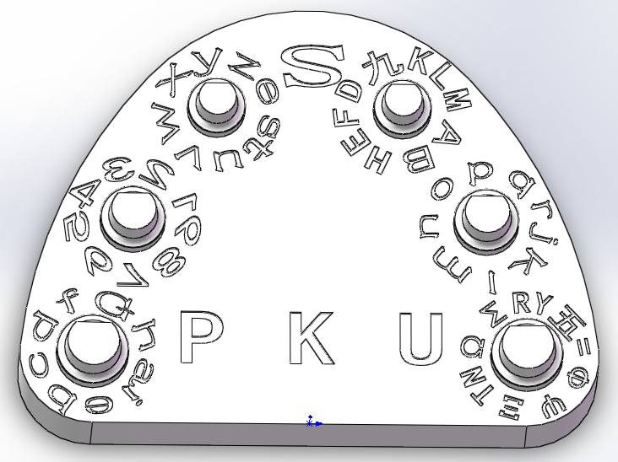在三维扫描时，应记录温度和相对湿度，并记录完成每次扫描所用的时间。

**A1**

**A2**

**A3**

**A4**

**A5**

**A6**

图B.1圆锥台命名

* + 1. 数字印模的检测指标测量

在印模仪自带的软件或第三方软件中测量数字印模中的检测指标。

* 1. 测试流程
     1. 印模仪在消毒灭菌后或采用感染隔离措施后，对已完成A.3.4的标准模型进行扫描，得到数字印模。
     2. 将数字印模导入印模仪自带的软件或第三方软件，测量得到A1至A6直径尺寸；选取并拟合A1-A6圆锥台顶平面及底座顶平面，测量平面间距离得到A1-A6高度尺寸；利用A1至A6完整圆锥台建立A1至A6质心，计算质心之间的线性距离得到位置尺寸。
     3. 重复扫描10次，对于每个检测指标，按B.4的方法计算偏倚 $∆d_{i}$ 及准确度Si。
  2. 测量结果记录及计算
     1. 统计分析

计算每一个检测指标10组测量值的平均值和标准偏差,应假设每个测量值具有相等的权重。

* + 1. 偏倚计算

第i个检测指标的偏倚应表示为B.4.1中获取的测量值平均值与A.3.4中获取的接受参照值之间的差值，按公式（1）计算。

$∆d_{i}=\overline{d_{i}}-d_{R,i}$···················（1）

式中，

$——∆d_{i}为检测指标的偏倚$；

$——\overline{d_{i}}为10个测量值的算术平均值$；

$——d_{R,i}为该检测指标的接受参照值$。

偏倚为0的统计学假设需要适当的统计学方法进行分析，如果拒绝该假设，那么此偏倚及其统计学意义需要在测试报告中备注。

* + 1. 准确度计算

检测指标的准确度应为测量值算数平均值和接受参照值之间的均方根差。当印模仪的某项检测指标准确度优于接受参照值的标准不确定度时，则将准确度记录为接受参照值的标准不确定度，按公式（2）计算。

··············（2）

式中，

；

；

；

。

* 1. 测试结果的报告
     1. 印模仪及其他软件信息

测试报告应包括：

1. 印模仪名称；
2. 印模仪内置软件版本；
3. 如适用，用于获取检测指标的第三方软件及版本。
   * 1. 标准模型信息

测试报告应包括：

a）标准模型的独立标识；

b）标准模型制作材料；

c）影响测量的关键表面的表面粗糙度；

d）额外装饰、涂层；

e）获取接受参照值的方法、设备、日期、温度及湿度；

f）各检测指标的接受参照值及该接受参照值的精密度，以标准不确定度表示。

* + 1. 测试方法

测试报告应包括：

1. 标准模型储存温度、湿度和大气条件；
2. 标准模型测试时的温度、湿度和大气条件；
3. 测试日期、测试区域的外部照明；
4. 操作过程中参考的使用说明及扫描路径；
5. 执行扫描程序的数量；
6. 用于检验偏倚为0的统计学假设的统计学方法。
   * 1. 测试结果

应为每个检测指标编制包含以下测试结果信息的表格：

1. 平均值 $\overline{d_{i}}$；
2. 标准偏差*S*(*di*)；
3. 接受参照值*dR,I*；
4. 接受参照值的不确定度*σ*(*dR,i*)；
5. 根据B.4评估的偏倚Δ*di*，如偏倚为0的统计学假设被拒绝，则应备注其统计学意义；
6. B.5中计算获得的准确度*Si*。

_________________________________